Лабораторная работа №5

“Математические модели сигналов, их реализация с помощью MATLAB”

1 ЦЕЛЬ РАБОТЫ

Научиться реализовывать основные модели дискретных сигналов в MATLAB, ознакомиться с основными принципами спектрального анализа цифровых сигналов.

2 ПОСТАНОВКА ЗАДАЧИ

1. Построить с помощью Matlab и пакет Signal Processing модели дискретных сигналов. Частоту дискретизации выбрать в соответствии с вариантом. Длительность сигнала взять в пределах от 0 до 5мс. Виды генерируемых сигналов:

а) Синусоида с заданной амплитудой, частотой и фазой.

б) Затухающая синусоида.

в) Кусочные функции – прямоугольный импульс, односторонний экспоненциальный импульс, треугольный импульс, радиоимпульс с гауссовой огибающей (использовать функции rectpuls, tripuls, sinc, gauspuls, pulstran).

г) Последовательности импульсов с помощью функций sawtooth, square, diric.

д) Сигнал с меняющейся частотой с помощью функции chirp.

2. Считать реальный сигнал из звукового файла, построить его временное представление.

3. Для сгенерированных сигналов выполнить дискретное преобразование Фурье с помощью функции fft, построить спектральные отсчеты, проанализировать полученные результаты.

3 ХОД РАБОТЫ

Путём построения сигналов в пакете Matlab были получены следующие графики сигналов (приложение А) и их спектров (приложение Б).

Для построения использовался следующий код:

function build(i, s, t, fs)  
figure(1);  
subplot(4, 3, i);  
plot(t,s);  
title(sprintf('S%d', i));  
len = length(s);  
F = (0:len-1)/(len/fs)/1e3;  
figure(2);  
subplot(4, 3, i);  
ft = abs(fft(s));  
plot(F, ft/max(ft));  
title(sprintf('S%d', i));  
end

% t  
fs = 4e3; %частота дискретизации 4 кГц  
t = 0:1/fs:5; %временной интервал от 0 до 5 мс  
t = t'; %вектора-строки сгенерированных временных отсчетов  
  
% s1 (синусоида с заданной амплитудой, частотой и фазой)  
A = 3; %начальная амплитуда  
phi = pi/4; %частота  
f = 5; %фаза сигнала  
s1 = A\*sin(2\*pi\*f\*t+phi);  
build(1, s1, t, fs);  
  
% s2 (затухающая синусоида)  
alpha = 3; %скорость затухания  
s2 = exp(-alpha\*t).\*s1;  
build(2, s2, t, fs);  
  
% s3 (прямоугольный импульс)  
s3 = rectpuls(t);  
build(3, s3, t, fs);  
  
% s4 (треугольный импульс)  
s4 = tripuls(t);  
build(4, s4, t, fs);  
  
% s5 (односторонний экспоненциальный импульс)  
s5 = sinc(t);  
build(5, s5, t, fs);  
  
% s6 (радиоимпульс с гауссовой огибающей)  
s6 = gauspuls(t);  
build(6, s6, t, fs);  
  
% s7  
s7 = pulstran(t, 0:1/3:1, 'tripuls');  
build(7, s7, t, fs);  
  
% new t  
T = 10\*(1/50);  
Fs = 4000;  
dt = 1/Fs;  
t = 0:dt:T-dt;  
  
% s8 (пилообразная волна)  
s8 = sawtooth(2\*pi\*50\*t);  
build(8, s8, t, Fs);  
  
% s9 (прямоугольная волна)  
s9 = square(t);  
build(9, s9, t, Fs);  
  
% s10 (функция Дирихле)  
s10 = diric(t, 3);  
build(10, s10, t, Fs);  
  
% s11  
s11 = chirp(t, 4000, 200, 5000);  
build(11, s11, t, Fs);  
  
% s12  
[y,Fs]=audioread('C:\Users\Юрий\Downloads\51.wav');  
sound(y,Fs);  
figure(1);  
subplot(4, 3, 12);  
plot(y);  
title('S12');  
len = length(y);  
F = (0:len-1)/(len/96000);  
figure(2);  
subplot(4, 3, 12);  
plot(F, abs(fft(y)));  
title('S12');

ВЫВОДЫ

В ходе работы были реализованы основные модели дискретных сигналов в Matlab, изучены основные принципы спектрального анализа цифровых сигналов. В результате преобразования Фурье были построены графики спектров сигнала, на которых видны основные спектральные составляющие для каждого вида сигнала.

ПРИЛОЖЕНИЕ А

Графики сигналов

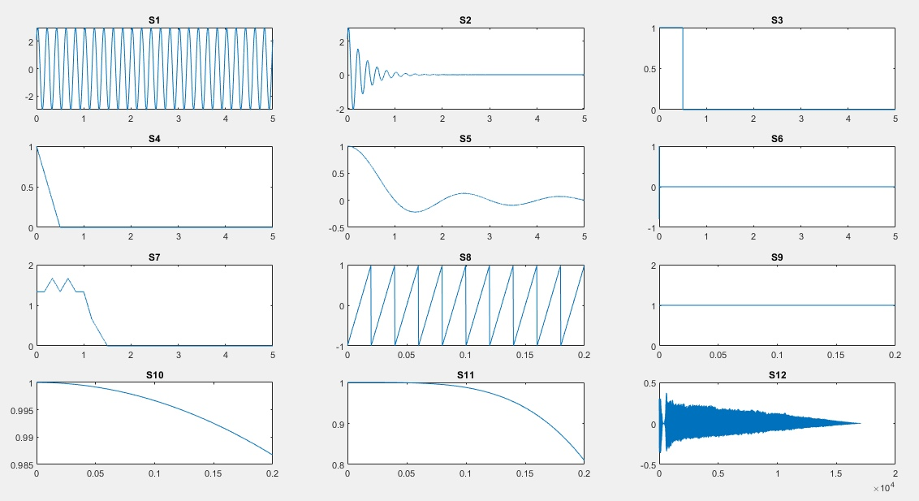

ПРИЛОЖЕНИЕ Б

Спектры сигналов

